**Microlearning - czym jest i jak to wykorzystać w swojej pracy?**

**Elearning stał się bardzo popularny z wiadomych przyczyn. Jak efektywniej się uczyć? Sprawdź!**

Wiele osób chce jeszcze lepiej i efektywniej uczyć się podczas nauki do sesji czy poza nią. Jak wykorzystać [microlearning](https://www.westhill.pl/microlearning/) i dlaczego warto!

**Czym jest microlearning?**

Bardzo istotne jest, aby wiedza była przekazywana w prosty i ciekawy sposób. Tyczy się to zarówno spotkań stacjonarnych, jak i elearningu. idealnie wpasowuje się tutaj tytułowy **microlearning**, czyli układanie nauki i ścieżek za pomocą kluczowych informacji i wątków. Dzięki temu można podzielić je na tematy, pigułki, z najważniejszymi informacjami. Tworzymy z tego swoisty podział na małe procesy, porcje, które łatwiej zapamiętać i łączyć ze sobą. Zajmuje to kilka minut, a znacząco podnosi szybkość przyswajania danej wiedzy. Dodatkowo ciekawym sposobem są grafiki czy grafy, które pozwalają na jeszcze lepszą jakość i dystrybucje wiedzy. Efektywnie kształć siebie i swoich pracowników!

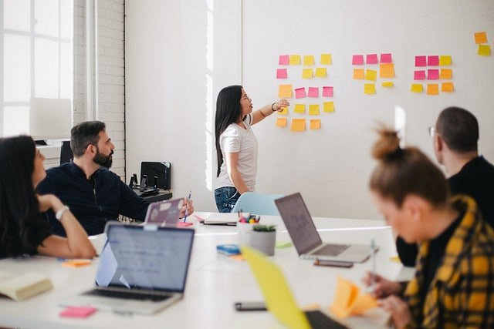

**Jak wdrożyć podejście w organizacji?**

Najlepszym sposobem na wdrożenie takiego procesu w organizacji, są grafiki i wykresy. Sam **microlearning** powinien być prosty i łatwy w zrozumieniu, co stanowi pierwszy punkt w hierarchii wiedzy, czyli odpowiednie jej mapowanie. Odpowiedni rozkład wiedzy i czasu znacząco pozwala na lepszą pracę.